附件： 1. 2018-2019年度中国充电基础设施产业领航制造商 自荐表
2. 2018-2019年度中国充电基础设施产业领航运营商 自荐表
3. 2018-2019年度中国充电基础设施产业创新贡献 自荐表
4.评选办法（评分表）
5.第四届中国（广州）国际新能源汽车产业峰会议程
6.交通指引
7. 第四届中国（广州）国际新能源汽车产业峰会 参会回执

广东省电源行业协会
2019年6月10日
附件1
2018-2019年度中国充电基础设施产业领航制造商 自荐表

单位名称 |  | 单位性质
成立时间 |  | 注册资金
单位地址
法人代表 |  | 联系电话
联系人 |  | 联系电话
联系邮箱
企业情况
产品品质 | （产品的安全性、性能、环保性、互联互通、智能性）
市场影响力 | （年度充电设施产量、年产充电设施额定功率（最大）总和）
科技影响力 | （发明专利与实用新型专利数量，参与国家、行业标准数量与地位）
企业成长性 | （科技研发投入，科技研发人员、国家、省级工程实验室数量）
企业经营效率 | （充电设施相关营业刘润、营业收入、营业利润率）
标识管理 | 产品是否通过  中国电动汽车充电基础设施促进联盟充电设施产品标识评定  □是 □否

注：需另附营业执照、体系认证证书、产品型式报告等相关资料
附件2
2018-2019年度中国充电基础设施产业领航运营商 自荐表

单位名称 |  | 单位性质
成立时间 |  | 注册资金
单位地址
法人代表 |  | 联系电话
联系人 |  | 联系电话
联系邮箱
企业情况
服务品质 | （服务的安全性、便利性、准确性、及时性、智能性）
运营效果 | （平均充电收费标准、利用率：  平均充电收费标准=年度总充电费用（仅包含电费和服务费）/年度总充电量；利用率=年度充电量/（年度功率×24小时×365天））
科技影响力 | （软件著作权数量，参与国家、行业标准数量与地位）
企业成长性 | （科技研发投入，科技研发人员、国家、省级工程实验室数量）
企业经营效率 | （充电设施相关营业刘润、营业收入、营业利润率）
标识管理 | 产品是否通过  中国电动汽车充电基础设施促进联盟充电设施产品标识评定  □是 □否

注：需另附营业执照、体系认证证书、产品型式报告等相关资料
附件3
2018-2019年度中国充电基础设施产业创新贡献成果 自荐表

单位名称 |  | 单位性质
成立时间 |  | 注册资金
单位地址
法人代表 |  | 联系电话
联系人 |  | 联系电话
联系邮箱
创新项目（□技术/□产品）情况
创新性
知识产权
市场应用前景
成长速度与
盈利能力
技术成熟度

注：需另附科技鉴定证书、检测报告等相关资料
附件4
评选办法（评分表）
评选荣誉 | 2018-2019 年度中国充电基础设施产业领航制造商
评选说明 | 评审团根据下述指标表现为参评企业打分，满分 100 分  附加分10 分
分项评分内容
产品品质  五维评价 | 评审团依据参评企业产品的安全性、性能、环保性、互联互通、智能性的表现打分
满分 | 20分 | 评分1
市场影响力  评价 | 评审团依据参评企业年度充电设施产量、年产充电设施额定功率  （最大）总和的表现打分
满分 | 20分 | 评分2
科技影响力  评价 | 评审团依据参评企业发明专利与实用新型专利数量，参与国家、行业标准数量与地位的表现打分
满分 | 20分 | 评分3
企业成长性  评价 | 评审团依据参评企业科技研发投入，科技研发人员、国家、省级工程实验室数量的表现打分
满分 | 20分 | 评分4
企业经营效率评价 | 评审团依据参评企业充电设施相关营业刘润、营业收入、营业利润率的表现打分
满分 | 20分 | 评分5
附加分 | 参评企业制造的充电设施通过中国电动汽车充电基础设施促进联盟充电设施产品标识评定的，可获得附加分 10 分
满分 | 10分 | 评分6
分项评分合计
评选办法（评分表）
评选荣誉 | 2018-2019 年度中国充电基础设施产业领航运营商
评选说明 | 评审团根据下述指标表现为参评企业打分，满分 100 分  附加分10 分
分项评分内容
服务品质  五维评价 | 评审团依据参评企业服务的安全性、便利性、准确性、及时性、智能性的表现打分
满分 | 20分 | 评分1
运营效果评价 | 评审团依据参评企业的平均充电收费标准、利用率的表现打分。  平均充电收费标准=年度总充电费用（仅包含电费和服务费）/年度总充电量  利用率=年度充电量/（年度功率×24 小时×365 天）
满分 | 20分 | 评分2
科技影响力  评价 | 评审团依据参评企业软件著作权数量，参与国家、行业标准数量与地位的表现打分
满分 | 20分 | 评分3
企业成长性  评价 | 评审团依据参评企业科技研发投入，科技研发人员、国家、省级工程实验室数量的表现打分
满分 | 20分 | 评分4
企业经营效率评价 | 评审团依据参评企业充电设施相关营业刘润、营业收入、营业利润率的表现打分
满分 | 20分 | 评分5
附加分 | 参评企业运营的充电设施通过中国电动汽车充电基础设施促进联盟充电设施产品标识评定的，可获得附加分 10 分
满分 | 10分 | 评分6
分项评分合计
评选办法（评分表）
评选荣誉 | 2018-2019 年度中国充电基础设施产业创新贡献成果
评选说明 | 评审团根据下述指标表现为参评企业打分，满分 100 分
分项评分内容
创新性评价
满分 | 20分 | 评分1
知识产权评价
满分 | 20分 | 评分2
市场应用前景评价
满分 | 20分 | 评分3
成长速度与盈利能力评价
满分 | 20分 | 评分4
技术成熟度评价
满分 | 20分 | 评分5
分项评分合计

附件5
第四届中国（广州）国际新能源汽车产业峰会议程

时间：2019年9月11日 地点：广州琶洲保利世贸博览馆
上午：开幕式及颁奖典礼
时间 | 内容
09:30-10:00 | 签到
10:00-10:30 | 广东省工信厅、广州市人民政府、国机集团领导、中机国际领导致辞
10:30-11:00 | 领航中国 蓄电未来 2018-2019年度中国充电基础设施行业评选  颁奖典礼
11:00-11:45 | 2019第四届中国（广州）国际新能源、节能及智能汽车展览会 巡馆会议代表专属VIP展会参观，知名企业品牌负责人对接
11:45-13:00 | 午餐
下午：技术应用分享
时间 | 内容
13:00-13:30 | 签到
13:30-14:00 | 长城新能源汽车/东风日产新能源汽车 专题报告
14:00-14:30 | 百度智慧汽车 专题报告
14:30-15:00 | 深圳城市交通规划设计研究中心 专题报告
15:00-15:30 | 易事特集团/奥特迅/珠海泰坦 专题报告
15:30-16:00 | 威凯检测技术有限公司/工业产品环境适应性国家重点实验室  专题报告
16:00-16:30 | 国际企业案例分项（英国/法国/以色列）
16:30-17:00 | 立刻共享汽车/熊猫共享汽车/叮当共享汽车 专题报告
拟邀代表（以下排名不分先后）：
*国家工信部、交通运输部、全国汽车标委会电动车分标委会、 广东省科技厅、广东省发改委、广东省商务委、广东省质监局、广 东省节能中心、广州中小企业局、广州市工信委、广州市科创委、 赣州市工信委、赣州经开区等相关部门人员
*国机集团、中国电力企业联合会、工信部新能源汽车产业研究 中心、中国电器院、中山大学、华南理工大学、广东工业大学等相 关专家学者
*中国汽车工程学会、中国汽车行业协会、电动汽车百人会、 广东省汽车行业协会、广东省电源行业协会、广东省汽车流通协 会、广东省汽配商会、广州市汽车服务业协会、广州市开发区汽车 及配件用品行业协会等社会组织负责人
*比亚迪、广汽集团、国机智骏、国机汽车、东风日产、银隆汽 车、广州市交通集团、华为技术、中兴通讯、特斯拉、易事特集 团、凯普松集团、科士达、奥特迅、泰坦科技、欧陆通、宝马（中 国）服务有限公司、腾势汽车、德国博世公司、美国李尔汽车系统 有限公司、加拿大麦格纳、法国佛吉亚，万向集团、潍柴动力等企 业负责人及资深技术专家

附件6
交通指引
第四届中国（广州）国际新能源汽车产业峰会
（一）报到时间：2019年9月11日09:30～10:00
会议时间：2019年9月11日10:00～17:00
（二）报到/会议地点：广州保利世贸博览馆2楼3号馆论坛区
广州市海珠区新港东路1000号
（三）交通指引：附近地铁站8号线“琶洲”站C出口可直达
展厅入口

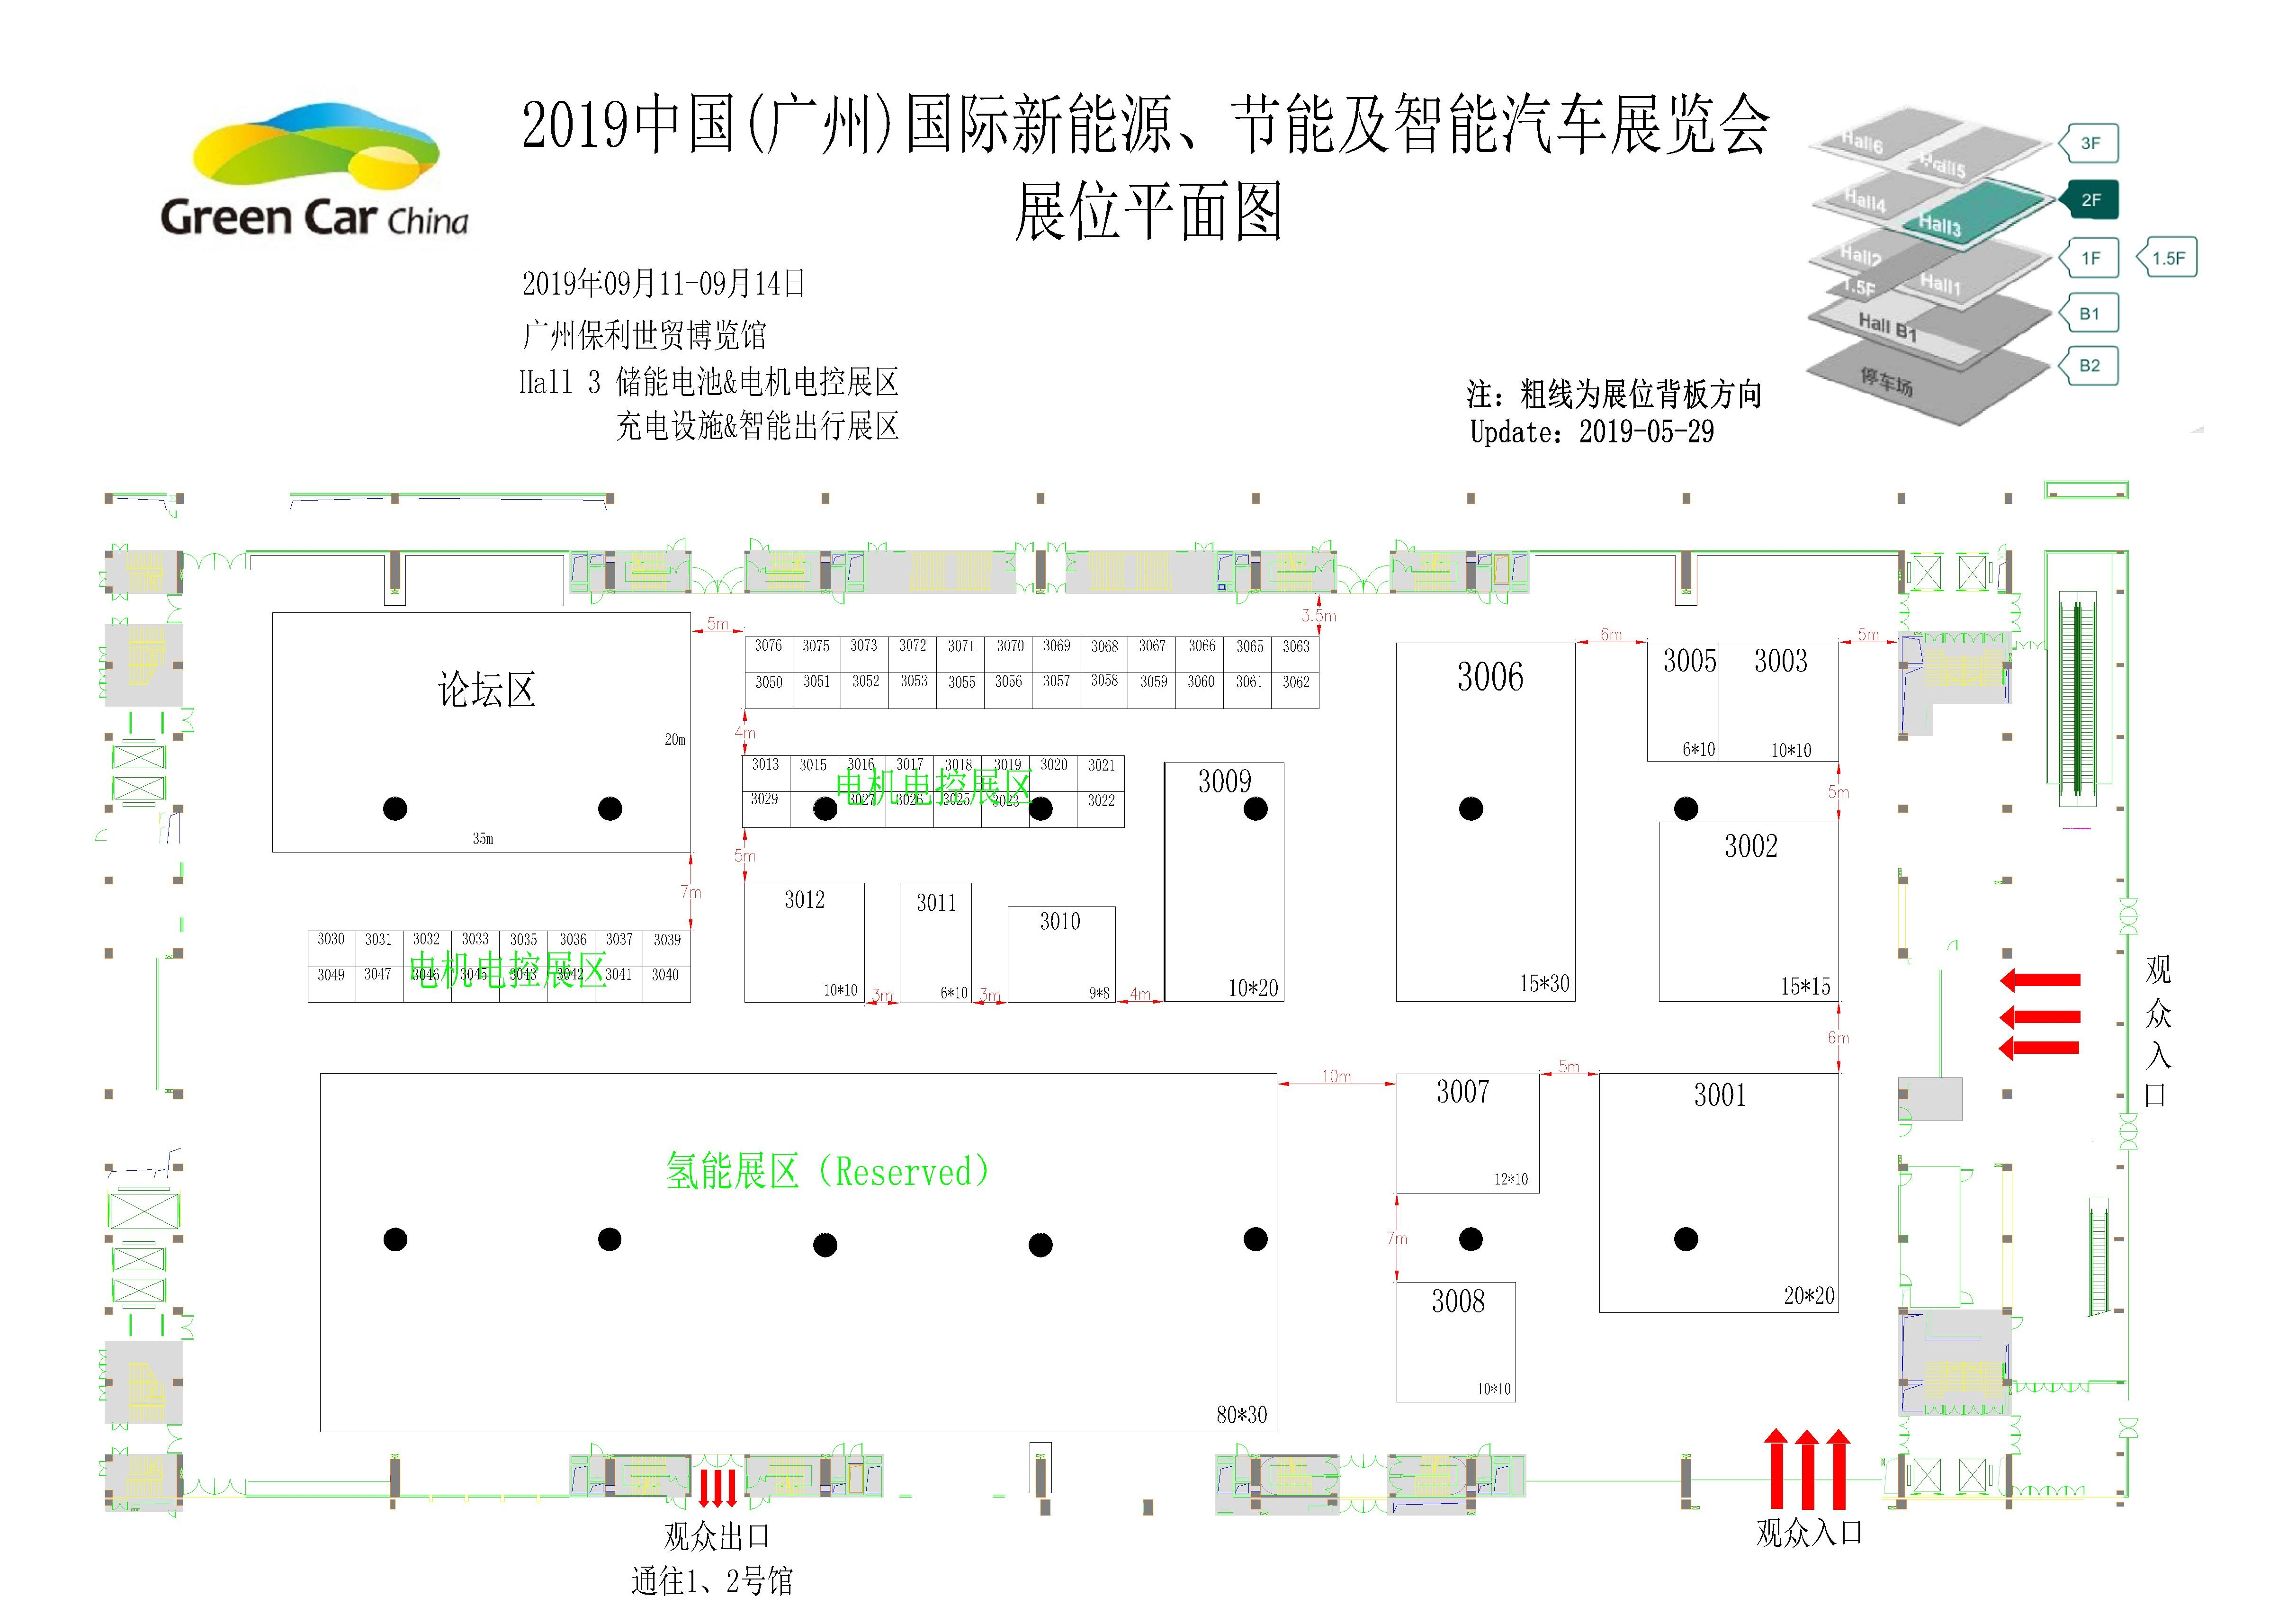

附件7
第四届中国（广州）国际新能源汽车产业峰会 参会回执
单位名称：
单位地址：
姓名 | 部门 | 职务 | 手机 | E-MAIL | 报到时间
注意事项：
填写完毕后请发送给联系人：
钟芷芸（18688100166）gpsa@cvc.org.cn；张 雷（18927598129）zhanglei@cvc.org.cn

